КАРТА ДИСТАНЦИОННОГО ЗАНЯТИЯ

Дата: 20 апреля 2020
Класс: 1
Предмет: изобразительное искусство
Учитель: Орлова О. А.
Адрес обратной связи: ol_orl_65@mail.ru

- Инструкция для учащегося
Работаем с интернет-платформой. Для урока понадобятся акварельные краски, альбом и кисточка (№3)
- План-конспект учебного занятия:
Тема: Цвет и настроение в искусстве. РК. Декоративная композиция. Пейзаж: колорит весеннего пейзажа»
Цель: создание условий для развития у детей художественного образования, расширение представления о весеннем пейзаже.

Ход урока.
3. - Весна – удивительное время года, когда всё в природе оживает, будто просыпается для новой жизни. И небо синее необыкновенно, и свежесть в воздухе необычная, дышится легко. На душе приятно. Приходит какое-то бодрое настроение.
- Мы сейчас сделали словесное описание весны. Рисуя сегодня весенний пейзаж, вы будете учиться создавать образ весенней природы, передавать настроение, свое отношение к увиденному с помощью красок, цвета.

Пейзаж – жанр изобразительного искусства. Рисунок, картина, на которых изображена природа.

- Впервые он появился в Китае, Японии и других странах Востока в VII – X веках.
- Сегодня весенние пейзажи мы будем наблюдать на полотнах знаменитых русских художников Алексея Кондратьевича Саврасова и Исаака Ильича Левитана.

- Давайте посмотрим, как весну изобразили художники. (А. Саврасов «Грачи прилетели», И. Левитан «Весна.Большая вода»).
- Рассмотрим репродукцию картины Саврасова «Грачи прилетели».
- Что мы видим на ней?
- Какие краски они использовали для этого?
- Рассмотрим еще одну репродукцию картины Левитана «Весна. Большая вода».
- Тонкие берёзки, изогнутые и голые, за ними оттаявшая речка и скромные деревянные строения.
- Сравним эти картины.

- На какой из картин показан солнечный день? Как это определили?
- Художнику удалось передать состояние природы в солнечный день при помощи теплых цветов.
- Какое небо на картинах?
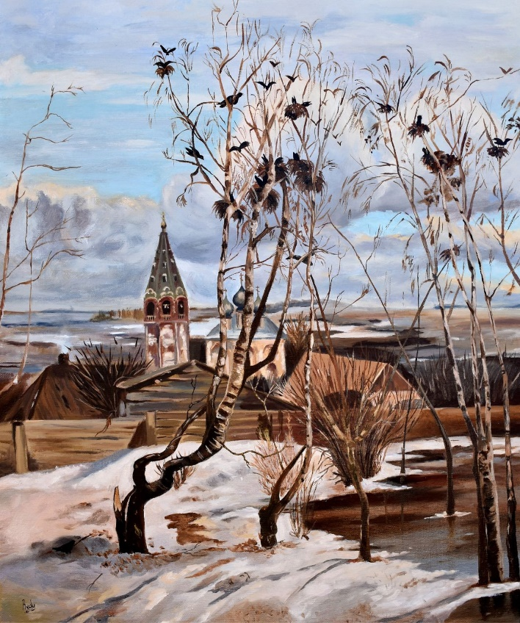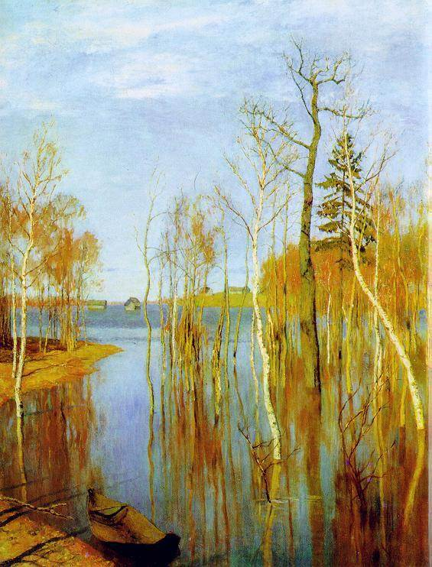

А. Саврасов «Грачи прилетели», И. Левитан «Весна.Большая вода»

- Приготовьте альбомный лист, краски или гуашь, кисти, палитру или крышечки от баночек, где будете смешивать краски, баночку с водой.

- Сегодня мы будем писать весенний пейзаж.

ПИШЕМ ПО ПЛАНУ
-Сядьте удобно, уберите всё из рук, внимательно слушайте.
-Итак, ребята, сначала я возьмём чистый лист. Его можно расположить вертикально или горизонтально.

- Сначала нарисуй линию горизонта. Линия горизонта разделяет небо и землю.

- Дальше изобрази весенние облака (голубым). Чтобы получить голубой, нужно к белому добавить чуть-чуть синего. Нарисуй солнце.

- На линии горизонта изобрази лес вдали. Смешай зелёный и охру. Посмотрите, как получается.

4) Теперь, напишу речку на земле. Возьми голубой, синий. Так же можно взять фиолетовый, зеленый. Заметили ли вы, как изменяется ширина ручья или реки когда она уходит вдаль? Правильно к линии горизонта речка становится маленькой и мы её почти не видим, а ближе к нам увеличивается. Это называется закон перспективы.
5) Дальше нужно написать землю возле ручья, В некоторых местах мы оставим белое - это снег и лужи – серые.

6) Посмотрите на рисунки художников. Одинаковы ли деревья близкие к нам и дальше? Деревья, которые расположены ближе к нам, мы изображаем крупно, а которые дальше от нас мелко.

7) Где-то уже нарисуем траву и первые весенние цветы. Изображать мы их будем примакиванием и точками.

8) А чтобы у нас получилась речка как настоящая, мы должны её «оживить». Мы возьмём белую гуашь и напишем небольшие барашки. Это будет течение речки. Вот теперь у нас получился пейзаж с вешними водами.

МОЛОДЦЫ!

